Разучите с движениями

Пой-ка, подпевай-ка,
Десять птичек – стайка!
(сжимаем – разжимаем все пальцы)
Эта птичка – воробей,
(сгибаем каждый палец)
Эта птичка – соловей.
Эта птичка скворушка –
Серенькое пёрышко.
Эта птичка – свиристель,
Эта птичка – коростель,
Эта птичка – совушка,
Сонная головушка.
Эта – зяблик, это – стриж.
Это – развесёлый чиж.
Ну а это – злой орлан –
Птички, птички – по домам!
(машем обеими руками).

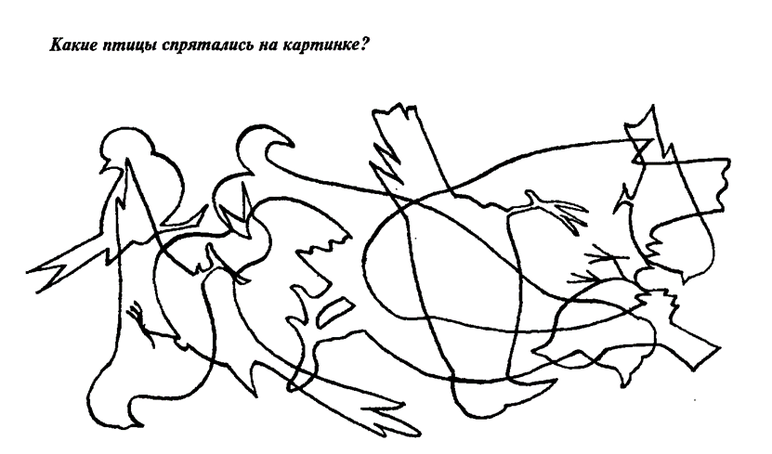

Сколько птиц спряталось на рисунке?
Отгадайте загадки

Птица серо-черная,
Крикливая, проворная.
На осине в гуще кроны
Вьёт гнездо своё…(аноров)

Посмотрите детки –
Вон сидит на ветке
Птичка невеличка,
Жёлтая…(акчинис)

Птица говорливая,
Самая болтливая.
Крикунья белобока,
Звать её…(акорос)

На рябину прилетели
С хохолками…(илетсиривс)

Долго дерево долбил,
Под корой жуков добыл.
Даром времени не тратил
Длинноклювый пёстрый…(летяд)

Чернокрылый, красногрудый,
Он везде найдёт приют.
Не боится он простуды,
С первым снегом тут как тут.
Толстый клюв раздался вширь,
До чего красив… (ьригенс)

Зимующие птицы
Вот настали холода,
В гости к нам идет зима.
Улетели птичьи стаи,
Что зимою замерзают.
С нами остаются птицы,
Кто мороза не боится.
И ворона, и синица,
Непоседа-воробей,
Стая сизых голубей.
Свиристели, снегири…
Все зимуют – посмотри.
И в лесах, и в городах,
И в далеких деревнях.
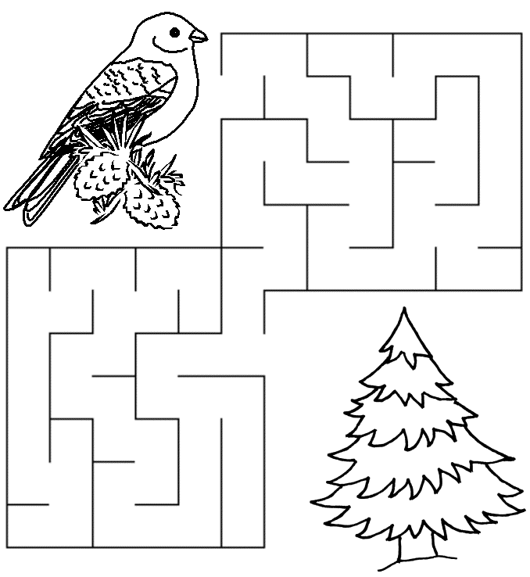
Стихи для чтения и заучивания
Птицы в лесу
Снегирь сидит на ветке
В розовой жилетке,
А дятел в ярко-красной
Шапочке атласной.
Вдали мелькают сойки –
Синие ковбойки.
(М. Пляцковский)

Свиристель
Здравствуй, северная гостья,
Зимовать у нас не бойся.
Мы тебе морозным днем
Угощенья принесём.
(Л. Алтухова)

Воробей
Не смотря на холод – стужу,
Воробей улёгся в лужу.
Он купается, дрожа, –
Превращается в моржа
(С.Пшеничных)

Скачет шустрая синица,
Ей на месте не сидится,
Прыг-скок, прыг-скок,
Завертелась, как волчок.
Вот присела на минутку,
Почесала клювом грудку,
И с дорожки – на плетень,
Тири-тири, тень-тень-тень.
(А. Барто)

Новая столовая
Мы кормушку смастерили,
Мы столовую открыли.
В гости в первый день недели
К нам синицы прилетели
А во вторник – посмотри,
Прилетели снегири.
Три вороны были в среду,
Мы не ждали их к обеду.
А в четверг – со всех сторон
Воробьи, сменив ворон.
В пятницу в столовой нашей
Воробьи отдали кашу
Сизокрылым голубям
Что слетелись тоже к нам.
А в субботу на пирог
Налетело семь сорок.
В воскресенье, в воскресенье
Прилетел к нам гость весенний,
Путешественник – скворец.
Вот и песенке конец.
(З. Александрова)

Нарисуй такую же сову по клеточкам рядом
Дедушка Глухарь
Старый дедушка Глухарь
С красными бровями
В нос бубнит, как секретарь,
Сводку с новостями.
Отчитался кое-как,
Прочь заторопился,
С ветки соскользнул, чудак,
В снег, бух, утопился.
«Подожду до утречка», –
Так Глухарь решает.
Не ищите старичка,
Он тут отдыхает.
(И. Батый)

Ветры зимние запели,
Птицы к югу полетели.
Только серый воробей
Верен Родине своей.
Скачет за окном синица.
И морозов не боится.
Просто солнечная птичка –
Желтогрудая синичка.
На рябине средь ветвей
Стайка шустрых снегирей.
И попробуй разбери,
Грозди где, где снегири.
Без предела и без срока
Целый день трещит сорока.
И несет округе всей
Очень много новостей.
(Н. Полярис)

